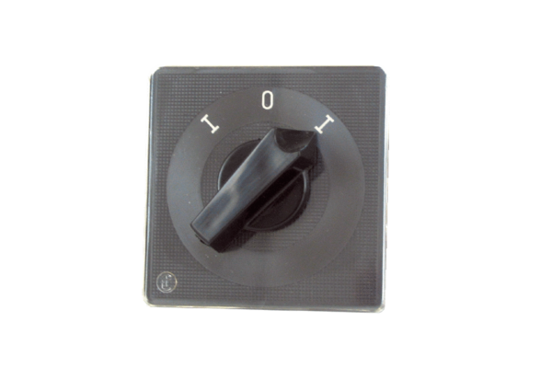Irányváltó kapcsoló WU 1Csomagolási egység: 1 darabVálaszték: C
Termékszám: 0157.0102Gyártó: MAICO

